АЛМАТИНСКИЙ ТЕХНОЛОГИЧЕСКИЙ УНИВЕРСИТЕТ



29 Mая – 02 Июня 2023
Казахстан и Центральная Азия: современные экономические вызовы и тренды

KАЗАХСТАН

AЛМАТЫ

Факультет экономики и бизнеса
Международный летний университет факультета экономики и бизнеса - это платформа для диалога между академическими группами, практиками, студентами и обществом относительно инновационных технологий в области экономики и бизнеса, включая ресторанный и гостиничный бизнес. Она включает в себя несколько лекций и мастер-классов для обсуждения важных вопросов будущего отрасли, таких как инновации, изменение ценностей среди потребителей, высокие требования к бизнесу и академической среде при подготовке кадров для индустрии гостеприимства. Ваше участие будет иметь для нас большое значение. Среди участников и спикеров Летней школы приглашены представители зарубежных университетов, международных компаний и представительств. Как участник, вы становитесь частью изменений. Ваша дискуссия важна как мнение о нашем общем будущем прямо здесь, в Казахстане.

Преподаватели:

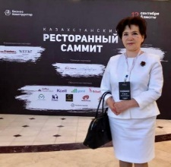  Абдигаппарова Сауле Биляловна | Доктор экономических наук, профессор, академик МАИН, практик в сфере ресторанного бизнеса, владелец ТОО «As-Timian»
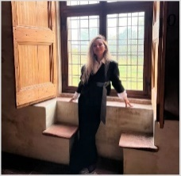  Балгабаева Зарема Бейбутовна | Бренд менеджер безалкогольного направления группы компаний Raimbek
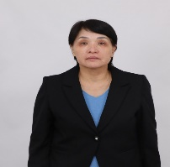  Джолдасбаева Гульнара Каримовна | Доктор экономических наук, профессор кафедры «Экономика и менеджмент».  Работала начальником экономического отдела в коммерческой фирме, старшим научным сотрудником в НИИ, с 1998 по 2021 года работала в должностях декана, заведующего кафедрой в АТУ.
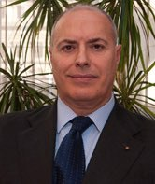  Энеа Франца | Вице-президент римского филиала Университета Мира при ООН
  Елена Репман | Профессор университета Гульельмо Маркони, член научного совета лаборатории по устойчивому развитию института Эуриспес, докторант университета Никколо Кузано
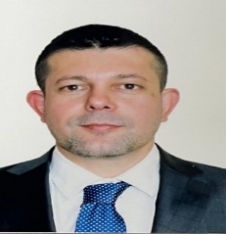  Абдурахман Зеки Арифиоглу | В период с 2006 по 2018 год он занимал должности директора кредитного департамента, управляющего филиалом, заместителя генерального директора и генерального менеджера в Казахстанском международном банке " Ziraat". С марта 2022 года работает старшим менеджером и финансовым координатором в частном секторе Казахстана.
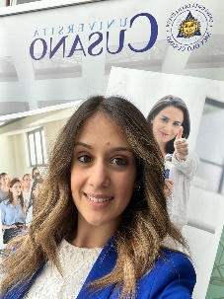  Виттория Скализе | лектор докторант университета Никколо Кузано, Рим. Имеет большой практический опыт в сфере учета и аудита

Программа летнего университета
29 May  Monday | 09:30 – 09:35 | Приветствие, приглашение гостей  Увакасова Лязат Татымкожаевна - Начальник управления по международным отношениям и академической мобильности  Login: 663 036 8843  Password: Qwerty1234
29 May  Monday | 09:35 – 09:50 | Церемония открытия  Докладчик: д.т.н., профессор Кулажанов Талгат Куралбекович –  Ректор Алматинского Технологического Университета  Докладчик: д.т.н., профессор Нурахметов Бауржан Кумаргалиевич – Первый проректор Алматинского Технологического Университета  Докладчик: д.т.н., профессор – Байболова Ляззат Кемербековна  Проректор по академическим вопросам  Login: 663 036 8843  Password: Qwerty1234
29 May  Monday | 09:50 – 10:35 | Абдигаппарова Сауле Биляловна  Инновационные тренды в сфере ресторанного бизнеса.  Login: 663 036 8843  Password: Qwerty1234  Аудитория: 404
29 May  Monday | 10:40 – 11:25 | Абдигаппарова Сауле Биляловна  Инновационные тренды в сфере ресторанного бизнеса.  Login: 663 036 8843  Password: Qwerty1234  Аудитория: 404
29 May  Monday | 11:30 – 12:15 | Абдигаппарова Сауле Биляловна  Инновационные тренды в сфере ресторанного бизнеса.  Login: 663 036 8843  Password: Qwerty1234  Аудитория: 404
29 May  Monday | 12:35 – 13:20 | Абдигаппарова Сауле Биляловна  Инновационные тренды в сфере ресторанного бизнеса.  Login: 663 036 8843  Password: Qwerty1234  Аудитория: 404
30 May  Tuesday | 09:50 – 10:35 | Балгабаева Зарема Бейбутовна  Современные тенденции потребления безалкогольных напитков в Казахстане в рамках глобальных трендов  Login: 663 036 8843  Password: Qwerty1234  Аудитория: 404
30 May  Tuesday | 10:40 – 11:25 | Балгабаева Зарема Бейбутовна  Современные тенденции потребления безалкогольных напитков в Казахстане в рамках глобальных трендов  Login: 663 036 8843  Password: Qwerty1234  Аудитория: 404
30 May  Tuesday | 11:30 – 12:15 | Балгабаева Зарема Бейбутовна  Современные тенденции потребления безалкогольных напитков в Казахстане в рамках глобальных трендов  Login: 663 036 8843  Password: Qwerty1234  Аудитория: 404
30 May  Tuesday | 12:35 – 13:20 | Балгабаева Зарема Бейбутовна  Современные тенденции потребления безалкогольных напитков в Казахстане в рамках глобальных трендов  Login: 663 036 8843  Password: Qwerty1234  Аудитория: 404
31 May  Wednesday | 09:50 – 10:35 | Джолдасбаева Гульнара Каримовна  Методы управления затратами: современные подходы и проблемы применения на предприятиях  Login: 663 036 8843  Password: Qwerty1234  Аудитория: 404
31 May  Wednesday | 10:40 – 11:25 | Джолдасбаева Гульнара Каримовна  Методы управления затратами: современные подходы и проблемы применения на предприятиях  Login: 663 036 8843  Password: Qwerty1234  Аудитория: 404
31 May  Wednesday | 11:30 – 12:15 | Джолдасбаева Гульнара Каримовна  Методы управления затратами: современные подходы и проблемы применения на предприятиях  Login: 663 036 8843  Password: Qwerty1234  Аудитория: 404
31 May  Wednesday | 12:35 – 13:20 | Джолдасбаева Гульнара Каримовна  Методы управления затратами: современные подходы и проблемы применения на предприятиях  Login: 663 036 8843  Password: Qwerty1234  Аудитория: 404
01 June Thursday | 09:50 – 10:35 | Энеа Франца, Елена Репман  Artificial intelligence for the digital transformation of the NSR and issues of ethics  Login: 663 036 8843  Password: Qwerty1234  Аудитория: 404
01 June Thursday | 10:40 – 11:25 | Энеа Франца, Елена Репман  Artificial intelligence for the digital transformation of the NSR and issues of ethics  Login: 663 036 8843  Password: Qwerty1234  Аудитория: 404
01 June Thursday | 11:30 – 12:15 | Энеа Франца, Елена Репман  Artificial intelligence for the digital transformation of the NSR and issues of ethics  Login: 663 036 8843  Password: Qwerty1234  Аудитория: 404
01 June Thursday | 12:35 – 13:20 | Энеа Франца, Елена Репман  Artificial intelligence for the digital transformation of the NSR and issues of ethics  Login: 663 036 8843  Password: Qwerty1234  Аудитория: 404
02 June Friday | 09:50 – 10:35 | Абдурахман Зеки Арифиоглу  Possible problems in corporate governance process  Login: 663 036 8843  Password: Qwerty1234  Аудитория: 404
02 June Friday | 10:40 – 11:25 | Абдурахман Зеки Арифиоглу  Possible problems in corporate governance process  Login: 663 036 8843  Password: Qwerty1234  Аудитория: 404
02 June Friday | 11:30 – 12:15 | Виттория Скализе  The role of small and medium enterprises in digital transformation processes"  Login: 663 036 8843  Password: Qwerty1234  Аудитория: 404
02 June Friday | 12:35 – 13:20 | Виттория Скализе  The role of small and medium enterprises in digital transformation processes"  Login: 663 036 8843  Password: Qwerty1234  Аудитория: 404
02 June Friday | 13.30 – 13:40 | Церемония закрытия  Докладчик: д.т.н., профессор Нурахметов Бауржан Кумаргалиевич – Первый проректор Алматинского Технологического Университета  Login: 663 036 8843  Password: Qwerty1234
02 June Friday | 13:40 – 13:50 | Вручение сертификатов участникам  Увакасова Лязат Татымкожаевна - Начальник управления по международным отношениям и академической мобильности  Login: 663 036 8843  Password: Qwerty1234

